国際ロータリー第2560地区
新津中央ロータリークラブ週報
2019年1月 第４例会（第1364号） 例会場 割烹一楽

2018－2019年度 国際ロータリーテーマ BE THE INSPIRATION（インスピレーションになろう）
2018－2019年度 第2560地区テーマ 自らのロータリーストーリーを作りましょう
2018－2019年度 新津中央RCテーマ 例会・クラブ行事に参加しよう

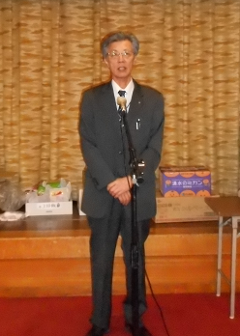
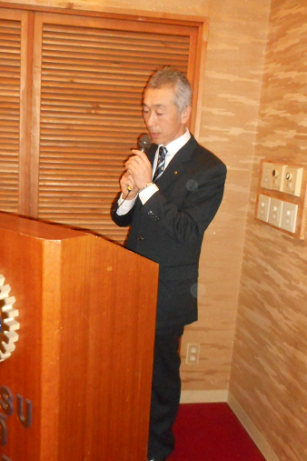

司会
風間啓一郎親睦委員長
挨拶
齋藤嘉昭会長

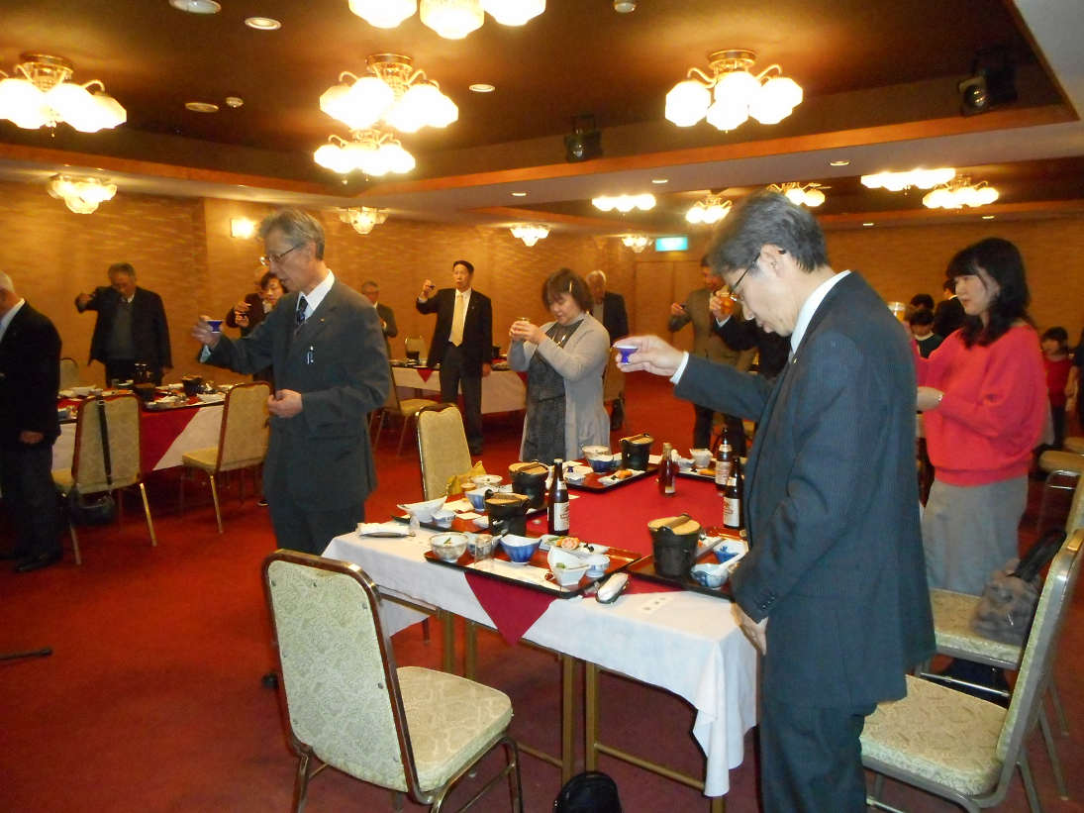

乾杯!!

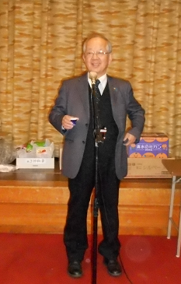

乾杯の音頭
目黒正文次年度ｶﾞﾊﾞﾅｰ補佐

ゲーム 「たたいてかぶってジャンケンポン」 みんさん真剣です。
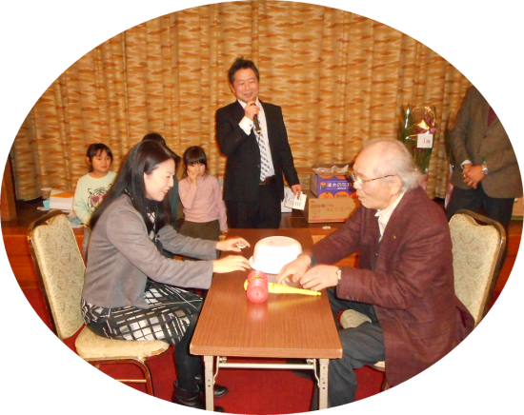
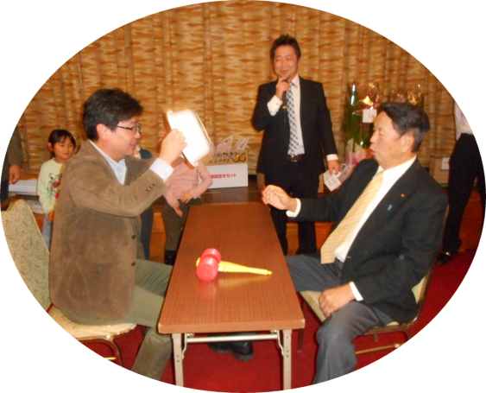

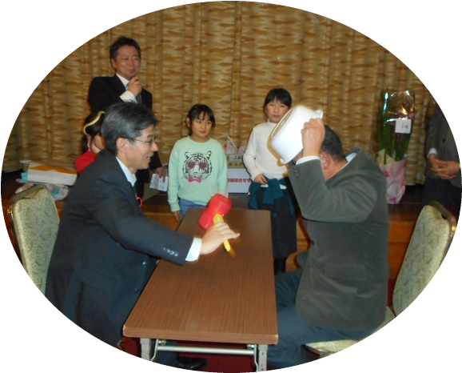
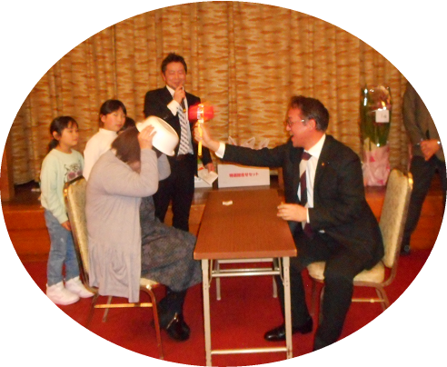

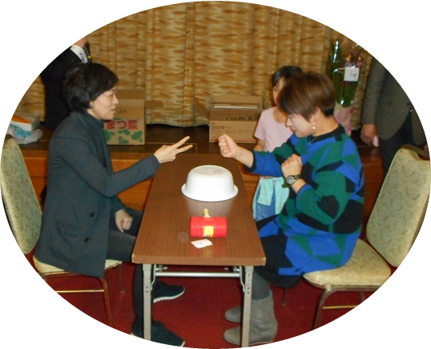
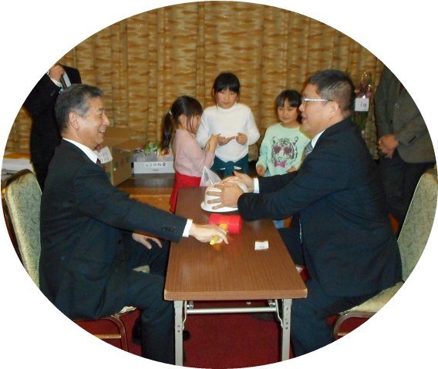

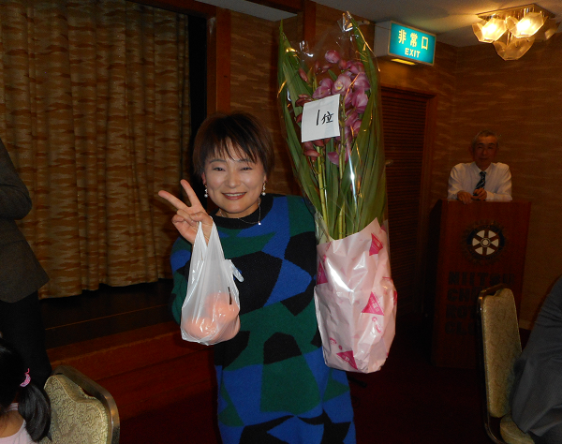

強敵を倒して優勝したのは春日啓子さんでした。おめでとうございます。

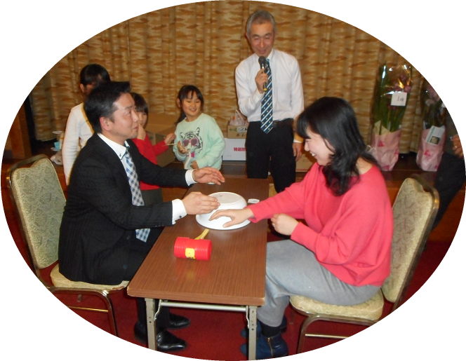

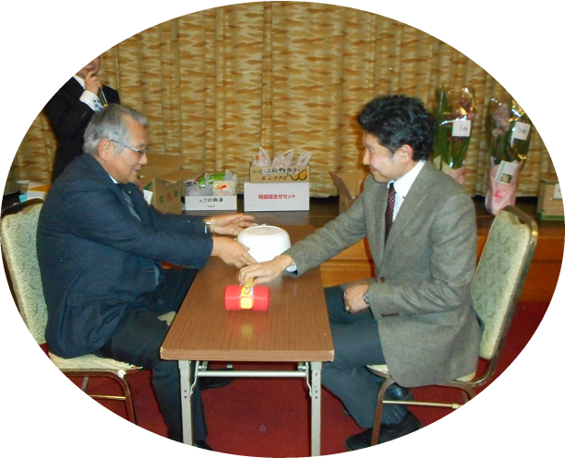

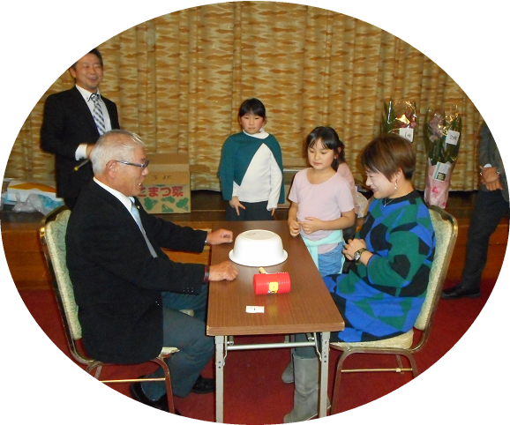

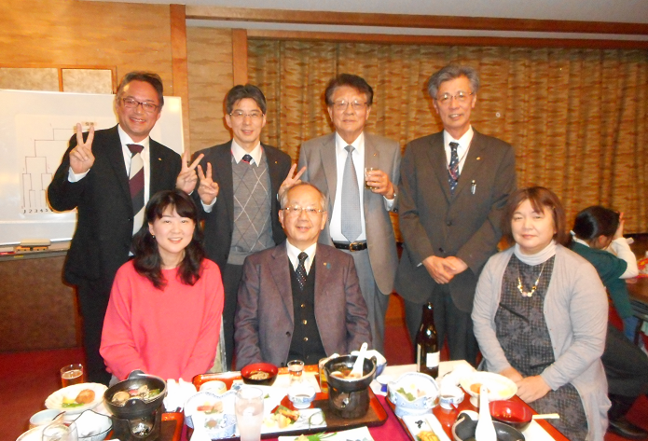

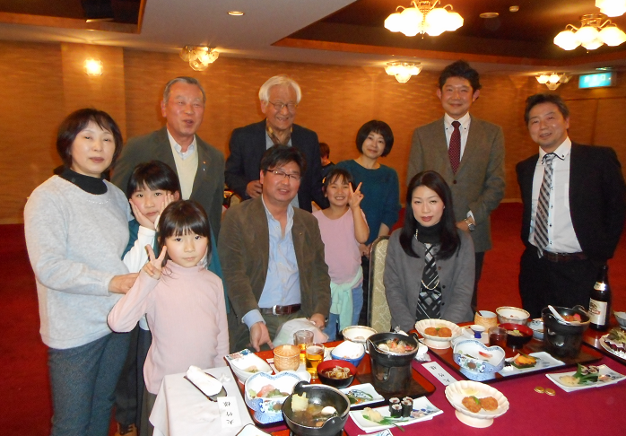

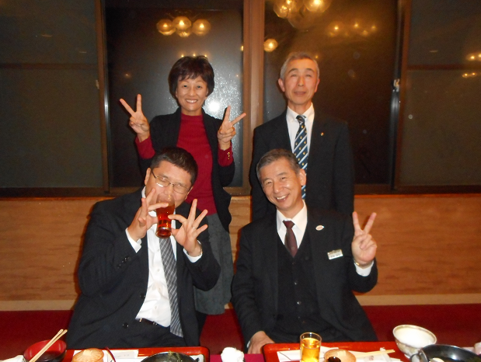

☆★☆★☆★☆★☆★☆★☆★☆★☆★☆★
締めの挨拶
保坂勝志会長エレクト
国際ロータリー第2560地区 新津中央ロータリークラブ
創設 1978年10月2日
事務局 新潟県新潟市秋葉区新津本町3丁目1番7号
新津商工会議所内
TEL0250-22-0121 FAX0250-25-2332
例会場 新潟県新潟市秋葉区新津本町2丁目7番10号
割烹 一楽 TEL 0250-22-3155
例会日 毎週火曜日 12：30開始 13：30終了
会長 齋藤嘉昭 幹事 井浦行重
SAA 諸橋敏松 副SAA 渡邊嘉子
クラブ会報 髙橋健朗 坂爪慶
☆★☆★☆★☆★☆★☆★☆★☆★☆★☆★
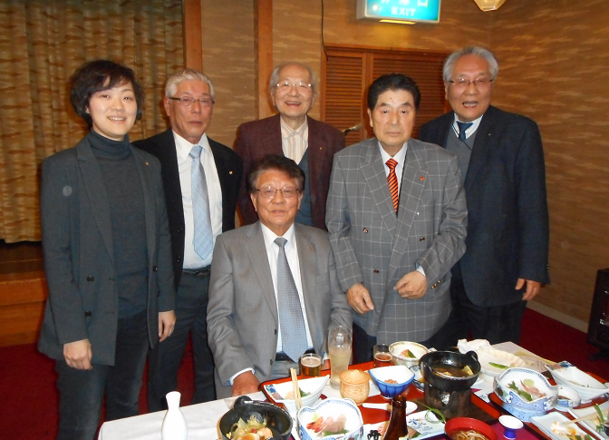

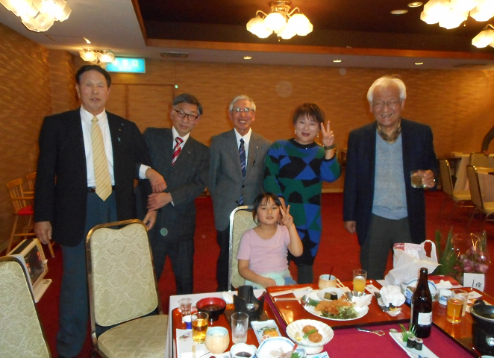

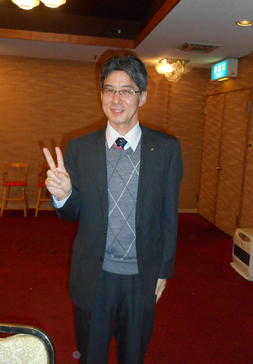
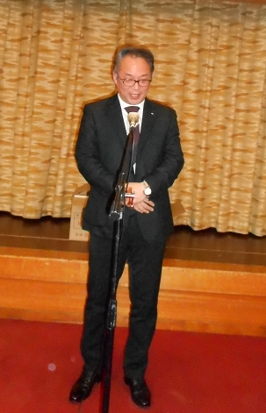

2020～2021年度会長
(次年度会長エレクト)が
井浦行重君に決定
頑張ります！

楽しい家族新年会でした。
ご参加のみなさま大変お疲れ様でした。

